Monkey Business

*1.0*

|  |  |  |
| --- | --- | --- |
|  | | |
|  |  |  |
|  |

|  |  |
| --- | --- |
| Namen: | Marciano Hardoar, Tim Tillekens, Stef Zethof |
| Studiejaar: | 2020-2021 |
| Werkgroep: | AMO1 |
| Projectleider: | M. Boukiour |
| Inleverdatum: | 31-8-2020 |
| Versie: | 1.0 |

**Inhoud**

1. functionaliteiten
2. navigatie diagram
3. Lijst van schermen
4. Schermontwerp

**Functionaliteiten**

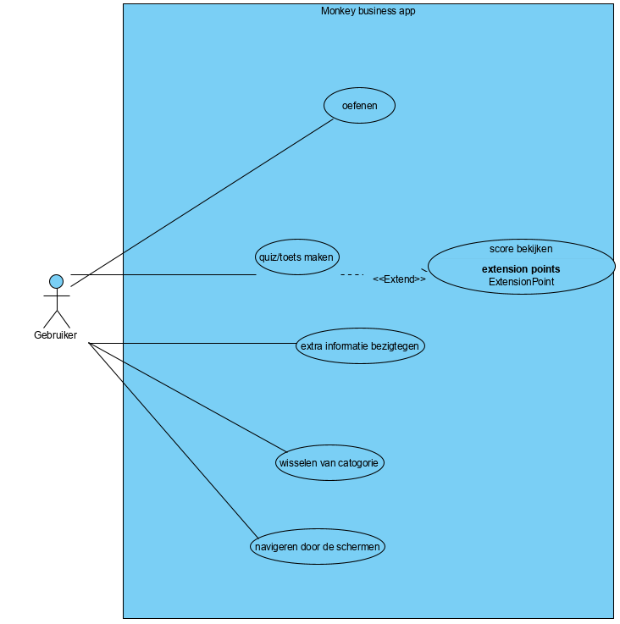

|  |  |
| --- | --- |
| Naam | Quiz/Toets maken |
| Nummer | 1 |
| Preconditie | Het is handig om eerst te oefenen voordat je een toets gaat maken |
| Beschrijving | Je krijgt 6 afbeeldingen te zien en vervolgens krijg je een woord te horen, je moet het juiste plaatje bij het juiste woord klikken. Je heb 3 kansen voor dat de test laat zien wat het antwoord moest zijn. |
| Uitzondering | - |
| Postconditie | Het is handig om eerst te oefenen |
| Extensionpoints | Hierna kan je je score zien op de score pagina |

**Navigatie diagram**

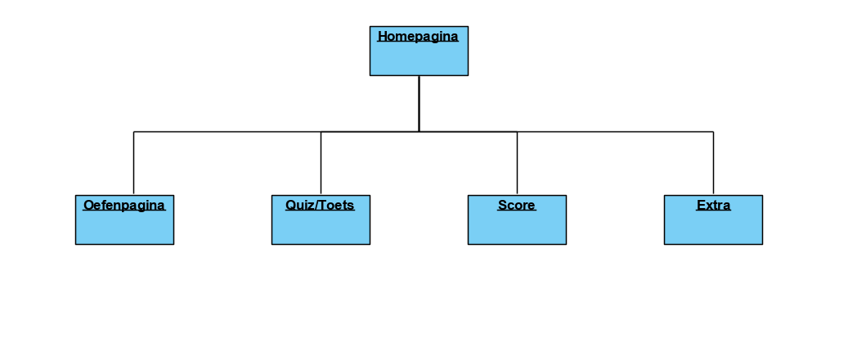

**Lijst van schermen**

|  |  |  |  |
| --- | --- | --- | --- |
| Naam Pagina | Formulier | Functie | Afwijkend ontwerp |
| Home | Nee | Home pagina om door te gaan naar de volgende pagina’s en een kleine introductie. | Nee |
| Oefenen | Nee | Oefenen van de verschillende categorieën | Nee |
| Quiz/Toets | Nee | Het toetsen van de categorieën | Nee |
| Score | Nee | Uitslagen van de toetsen weergeven | Nee |
| Extra | Nee | Informatie geven over de makers van de app | Nee |

**Schermontwerp**

Home:

Categorie

